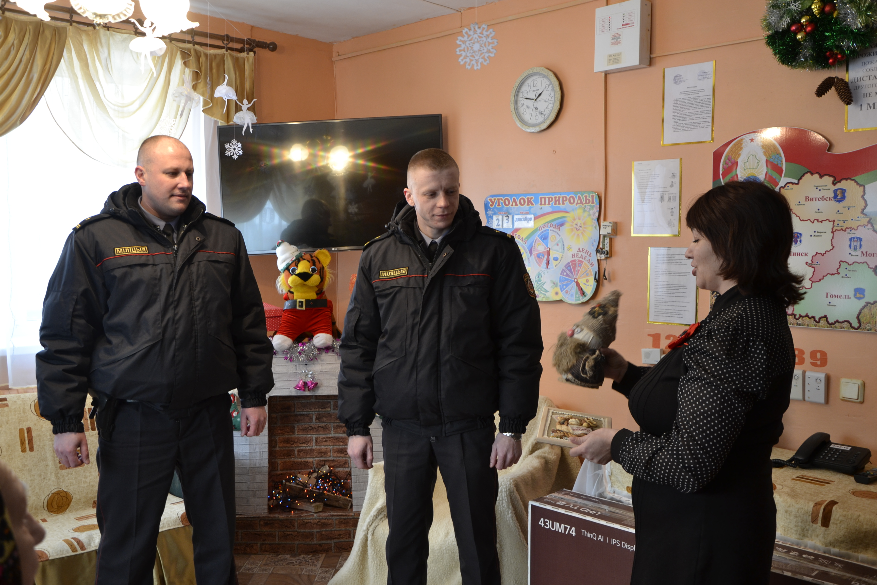
В преддверии Новогодних праздников и стар и млад, ждут чудес. И чудеса обязательно сбываются. Настоящий праздник для проживающих в отделении круглосуточного пребывания для граждан пожилого возраста и инвалидов государственного учреждения «Территориальный центр социального обслуживания населения Дубровенского района» устроили сотрудники Дубровенского РОВД. Душевно поздравили всех с наступающим Рождеством и Новым годом, пожелали здоровья, душевного равновесия и долгих лет жизни. В подарок проживающим они привезли телевизор, который будет активно использоваться для организации досуга, физической реабилитации, а также «виртуального» туризма.
